Дніпропетровська ОВА випустила комікс «Хроніки безбар’єрності»

У Дніпропетровській ОВА презентували комікс «Хроніки безбар’єрності». Аби найменші мешканці області мали уявлення про це поняття. Дітлахи оцінили перший випуск.

«Рівні можливості, повага, відкритість, толерантність, інклюзивність і простота. Це все про безбар’єрність. Це не просто нові правила та норми – це нове мислення. Аби його популяризувати й створили комікс», – наголосила заступник начальника Дніпропетровської ОВА Надія Задорожна.
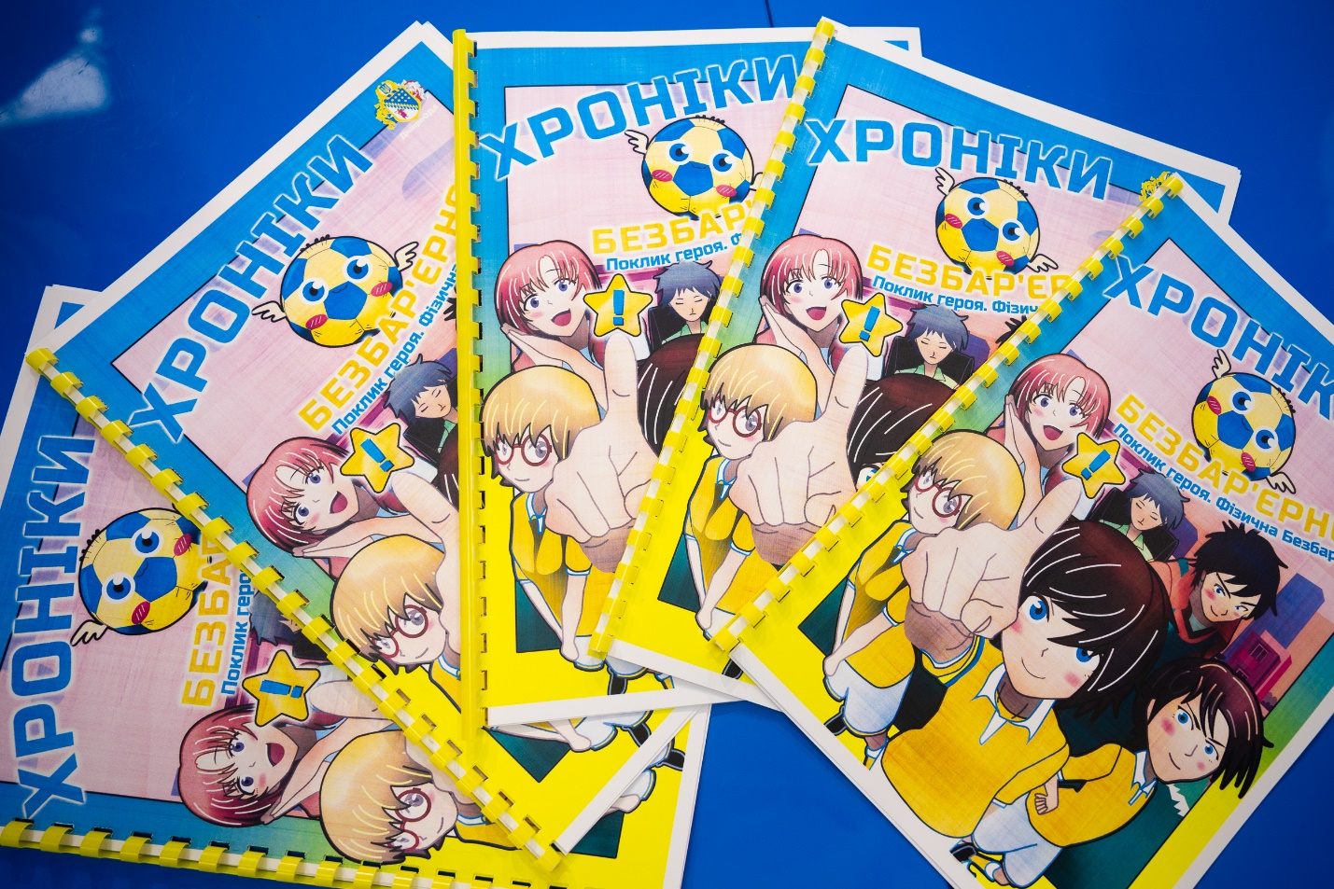
Він у стилі аніме. Складатиметься із шести випусків.
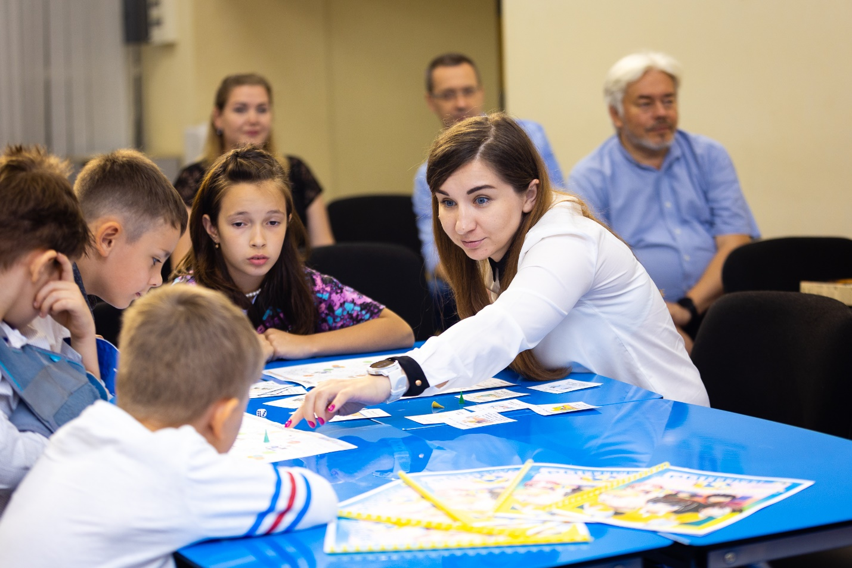
Кожен буде присвячений одному із основних видів бар’єрів. Зокрема, суспільному, інформаційному, економічному, цифровому, освітньому. Будуть і спецвипуски про ментальне здоров’я.
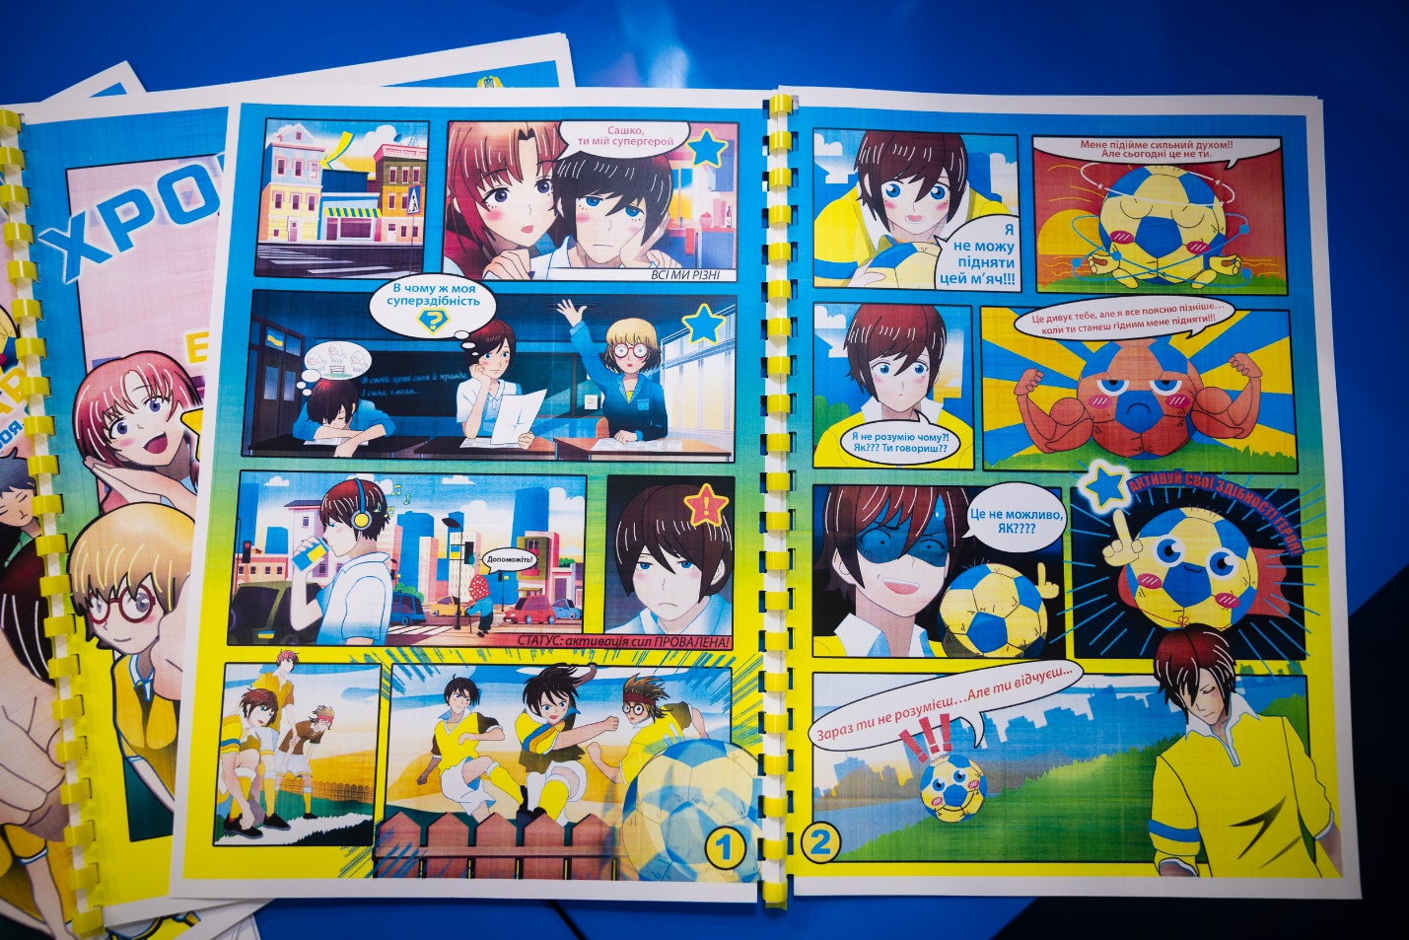
У першому номері йдеться про фізичну безбар’єрність. Головний герой – хлопчик Сашко.

Він стикається із кризовою ситуацією та намагається її подолати. В результаті допомагає близьким та оточуючим, змінюючи світ на краще.
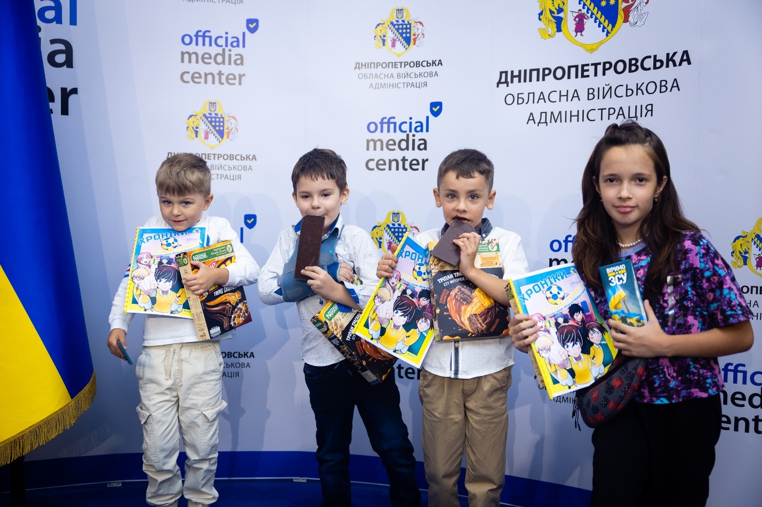
На презентацію запросили найменших мешканців області. Вони оцінили комікс.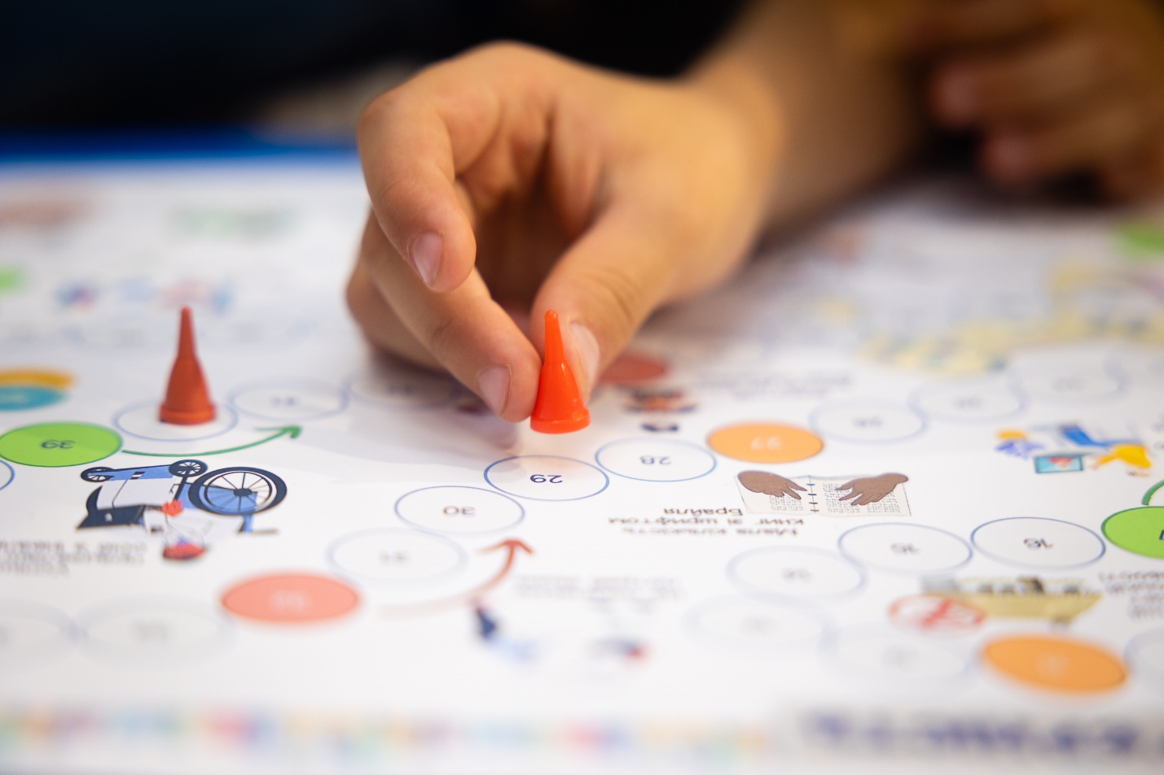
А ще діти протестували настільну гру «Безбар’єрність», яку також випустила ОВА.
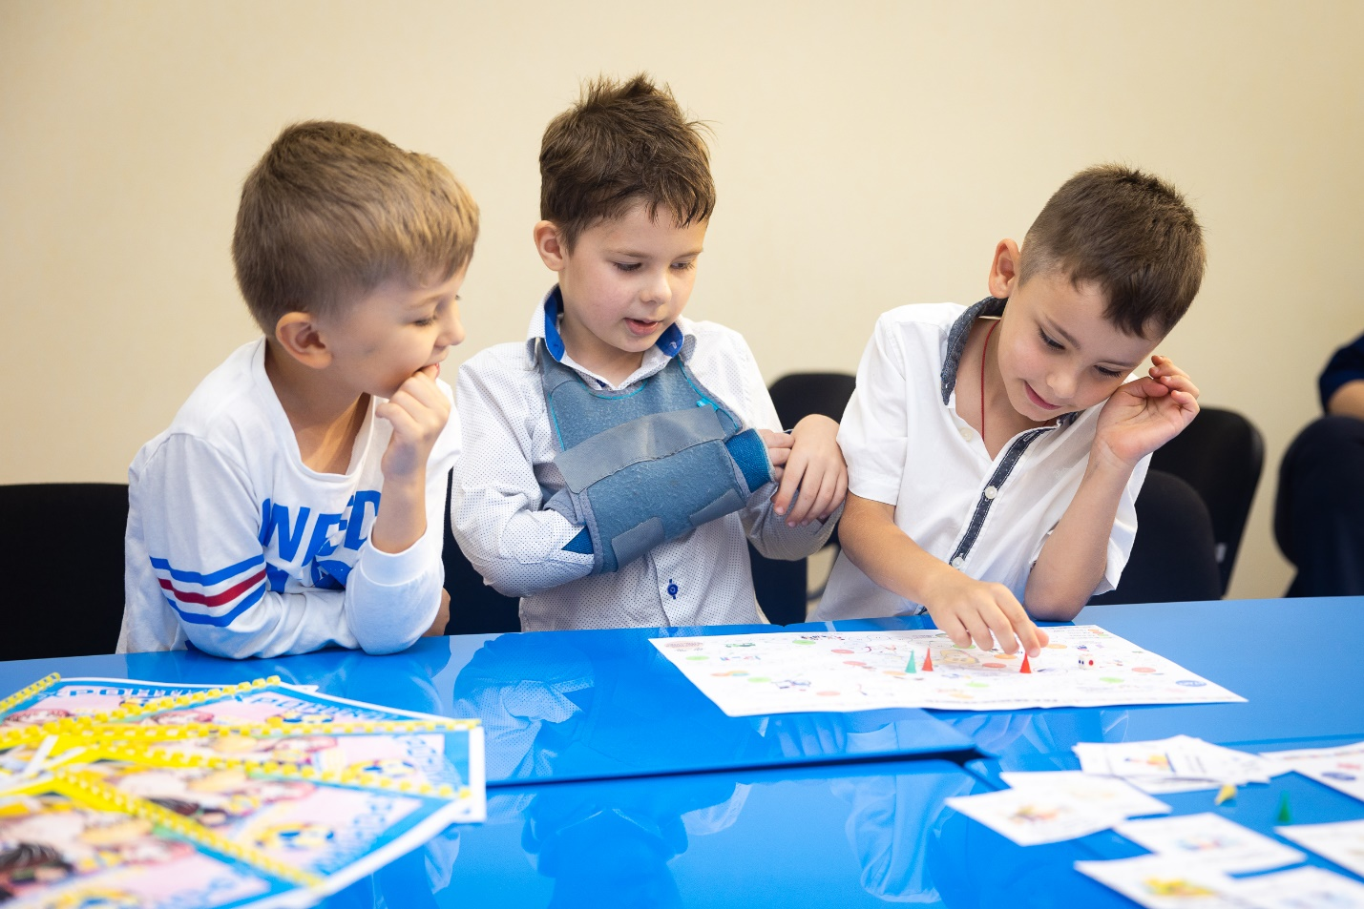
Є фішки, картки, кубик, який потрібно кидати учасникам. Забавка «зайшла» на ура.
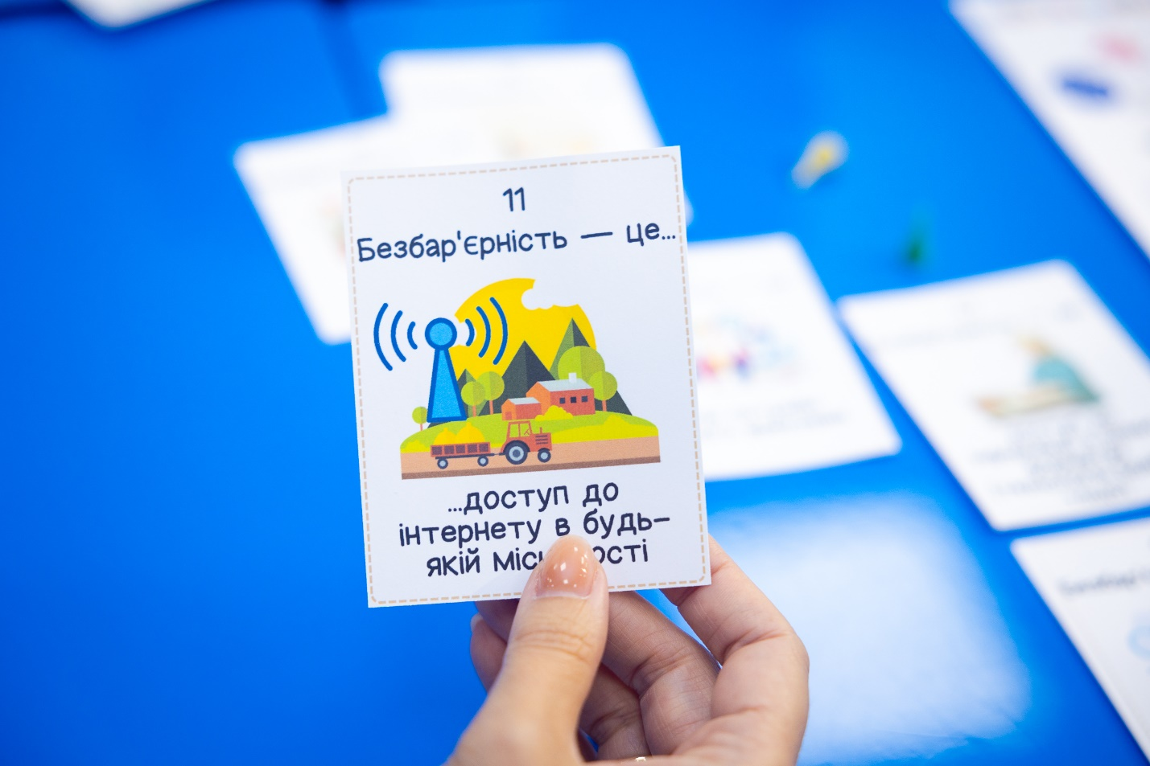
Ще й користь – гра допомагає ознайомитися із видами бар’єрів. Радить, як їх подолати.
Скачати електронні версії гри та коміксу можна за QR-кодом. Планують залучити благодійні організації, аби вони допомогли надрукувати тираж. Гру і комікс хочуть розповсюдити у закладах освіти, ЦНАПах, дитячих кімнатах, бібліотеках.

